**18.11 3-А Математика**

**Тема. Запис трицифрових чисел, порівняння. Складання і розв’язування задач з кратним або різницевим порівнянням чисел.**

**Мета**: вчити записувати трицифрові числа, порівнювати числа, складати і розв’язувати задачі за кратним або різницевим порівнянням чисел; розвивати мислення, пам'ять, увагу; виховувати любов до математики.

**Хід уроку**

**Усні обчислення**

300+80+5

500+80+3

800+50+3

80+5

90+9

200+1

100+8

50+1

**Каліграфічна хвилинка**

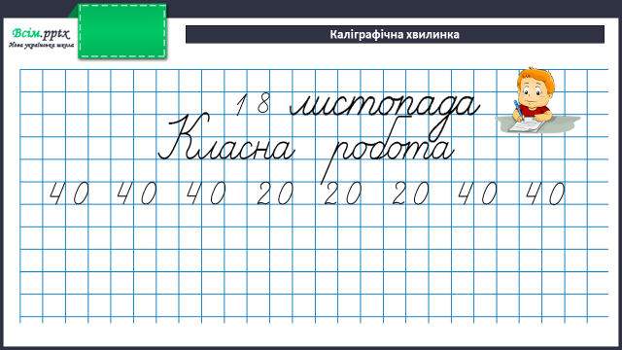

**Робота за підручником (с.82)**

**Завдання 480 (усно)**

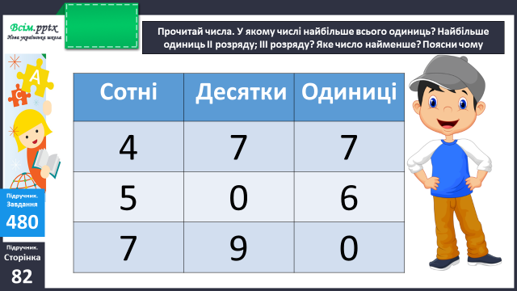

**Завдання 481 (письмово)**

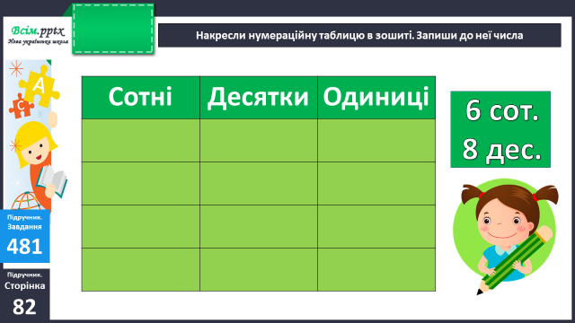

Накресли нумераційну таблицю в зошиті. Запиши до неї числа:

6 сотень 8 десятків

5 сотень 2 десятки 7 одиниць

2 сотні 9 одиниць

7 сотень 5 десятків 5 одиниць

Триста сорок три

Двісті десять

Сто дванадцять

Сімсот чотири

**Завдання 482 (письмово)**

Виконай порівняння.

**Завдання 483 (усно)**

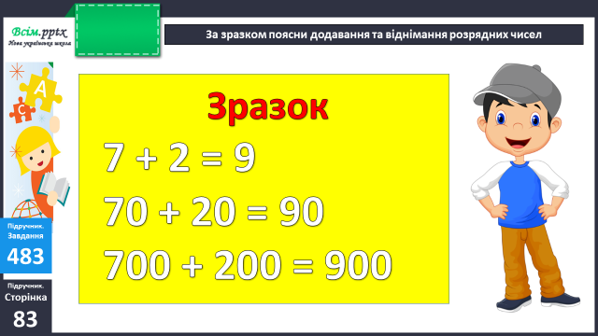

**Завдання 484 (усно)**

**Фізкультхвилинка**

[**https://www.youtube.com/watch?v=pCXsS9Gd9Sg**](https://www.youtube.com/watch?v=pCXsS9Gd9Sg)

**Задача 485 (1) (письмово)**

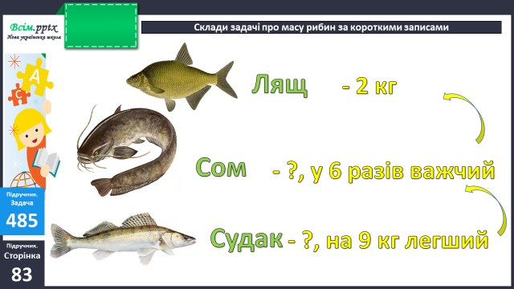

**Задача 485 (2) (усно)**

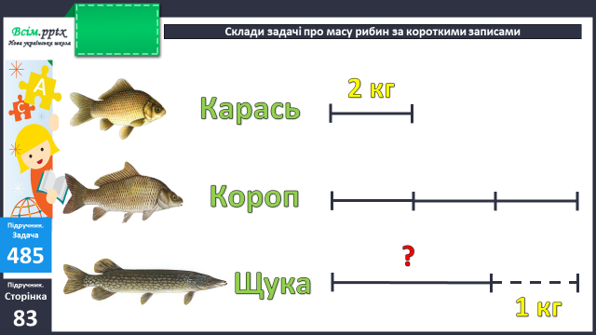

**Завдання 488 (усно)**

Замість порожніх клітинок постав цифри так, щоб вийшли правильні рівності. Чи все вдалося? Чому?

**Рівняння 489 (письмово)**

**Домашнє завдання:**

П.с.84 №490, 491.

Виконану роботу сфотографуй та надішли у вайбер або на Human.